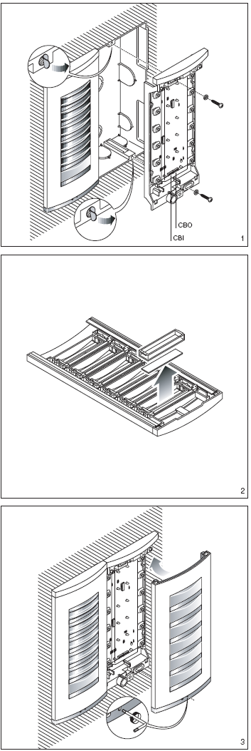 | HEP/306  HEP/312D    BPT S.p.A.  30020 Cinto Caomaggiore  Венеция - Италия  РУС Инструкция по  установке  6-КНОПОЧНАЯ ПЕРЕДНЯЯ ПЛАСТИНА HEP/306 И 12-КНОПОЧНАЯ ПЕРЕДНЯЯ ПЛАСТИНА HEP/312D  Передние пластины с кнопками для кодированного вызова. При использовании шинного соединения могут быть созданы системы с числом пользователей до 64.  Имеют систему подсветки с зеленым светодиодом и мембранную клавиатуру с гидроизоляцией для осуществления вызовов. Комплектуются двумя соединителями, входным CBI и выходным CBO (рис. 1 - 4) для подсоединения с помощью поставляемых проводов к панели входной двери, с которой они сопрягаются (рис. 7).  Технические характеристики  - Напряжение питания: подается панелью входной двери, к которой они подсоединяются.  - Потребляемый ток: макс. 35 мА.  - Диапазон рабочих температур: от -15 °С до +50 °С.  Инструкция по установке  Снимите две заглушки, защищающие резьбовые отверстия во встраиваемом блоке, и закрепите шасси двумя прилагающимися винтами (рис. 1 - 4).  Выполните проводку. Информационную карточку можно извлечь и заполнить соответствующей информацией, сняв фиксатор, за которым находится сама карточка (рис. 2 - 5).  ПРИМЕЧАНИЕ: Можно использовать именные карточки толщиной до 2 мм.  Чтобы установить переднюю пластину, сначала вставьте ее верхнюю часть в верхний поясок, затем затяните стопорный винт торцовым ключом на 2,5 (рис. 3 - 6).

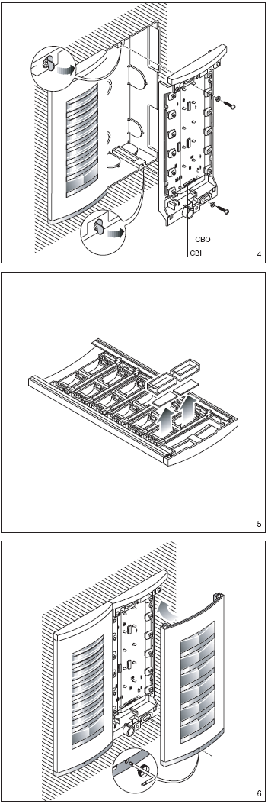 | 